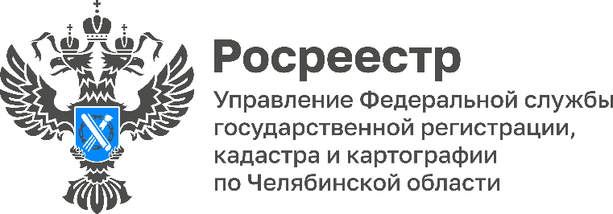 06.10.2025
Если сосед занял часть вашего земельного участка

В Управлении Росреестра по Челябинской области и филиале ППК «Роскадастр» отвечают на вопросы южноуральцев в сфере земли и недвижимости. Нередко землепользователи обращаются при возникновении конфликтных ситуаций. Часто собственники земельных участков жалуются, что соседи нарушают границы, расширяя свои владения за счет соседнего участка, самовольно переносят забор или строят объекты на границе с чужой землей. Что делать в случае самовольного занятия участка соседом? Сегодня поговорим о земельных спорах.
Главное правило: для защиты от противоправных действий соседа, вы должны быть правообладателем земельного участка, границы которого он нарушил. Ваше право собственности на землю должно быть зарегистрировано в ЕГРН.
Росреестр всегда советует договариваться с соседями. Сначала пообщайтесь с соседями, постарайтесь достигнуть договоренности о местоположении общей границы земельных участков и о добровольном освобождении самовольно занятого земельного участка без обращения в суд. Если же договориться не получается, можно направить обращение в Росреестр или орган муниципального земельного контроля с указанием информации о факте занятия части земельного участка, которое повлекло нарушение имущественных прав.
При поступлении заявления в региональный Росреестр государственные инспекторы по использованию и охране земель проанализируют материалы и проведут контрольные (надзорные) мероприятия. В случае выявления нарушения они выпишут предписание о его устранении. Предписание выдается на 6 месяцев. После истечения этого срока инспекторы проверяют, устранено самовольное занятие земельного участка или нет. Если нарушитель не принимает никаких мер, будет выдано еще одно предписание и составлен протокол об административном правонарушении. Важно! За самовольное занятие земельного участка предусмотрена административная ответственность в виде штрафа. Для граждан он начисляется в размере от 1 до 1,5% кадастровой стоимости занятой части земельного участка, но не менее 5 тыс. рублей. В случае, если кадастровая стоимость участка не определена, размер штрафа составит от 5 до 10 тыс. рублей.
Что делать, если вопрос невозможно решить в административном порядке? Государственные инспекторы по использованию и охране земель не имеют полномочий по обращению в суд с исковыми заявлениями о принудительном освобождении самовольно занятых земельных участков. Поэтому правообладатель вправе самостоятельно обратиться в суд для защиты своих прав и возврата незаконно занятого участка.
Что следует выяснить, прежде чем направлять жалобу на соседа? Необходимо выяснить, установлены ли границы Вашего и соседского земельных участков: определены ли координаты характерных точек их границ. Для этого зайдите на публичную кадастровую карту Росреестра, она размещена на платформе «Национальная система пространственных данных» (НСПД). Найдите Ваш и соседский участки по адресу или кадастровому номеру. Если рядом с участком будет надпись «Без координат границ», значит, кадастровые работы по нему не проводились, и его границы не учтены. Получить данную информацию также можно, заказав выписку из ЕГРН об объекте недвижимости.
Проведите кадастровые работы, чтобы установить точные границы Вашего участка! Для этого нужно обратиться к кадастровому инженеру. Это можно сделать на сайте ППК «Роскадастр». Кадастровый инженер проведёт замеры на местности, определит координаты поворотных точек границ Вашего участка и составит межевой план. После этого границы согласовываются с правообладателями соседних участков.
Межевание земельных участков, установление их точных границ и внесение актуальной информации в ЕГРН – является наиболее действенным способом защиты от возможных земельных споров в суде и конфликтов с соседями смежных участков. Кстати, с 1 марта 2025 года наличие в ЕГРН сведений о границах земельных участков стало обязательным для большинства сделок с ними. Процедура установления четких границ земельного участка перед совершением сделки стала обязательной. Регистрационные действия в отношении земельного участка не будут выполнены, если в ЕГРН отсутствует информация о местоположении границ.

#РосреестрЧелябинск, #Межевание, #ГЗН, #СамовольноеЗанятиеУчастка, #ЕГРН

Материал подготовлен пресс-службой
Росреестра и Роскадастра по Челябинской области

